**Czy modernizacji oświetlenia w hali produkcyjnej to dobry pomysł?**

**Interesuje Cie modernizacji oświetlenia w hali produkcyjnej? Sprawdź dlaczego warto się na nią zdecydować!**

**Modernizacja oświetlenia w hali produkcyjnej - czy warto podjąć się takiego kroku?**

Dlaczego [modernizacja oświetlenia w hali produkcyjnej](https://luxon.pl/nowoczesne-oswietlenie-dla-lidera-na-rynku-jogurtow-w-polsce-i-europie-srodkowej-zott/) to dobre rozwiązanie? Dowiesz się tego z naszego artykułu.

**Nowoczesne oświetlenie a oszczędność**

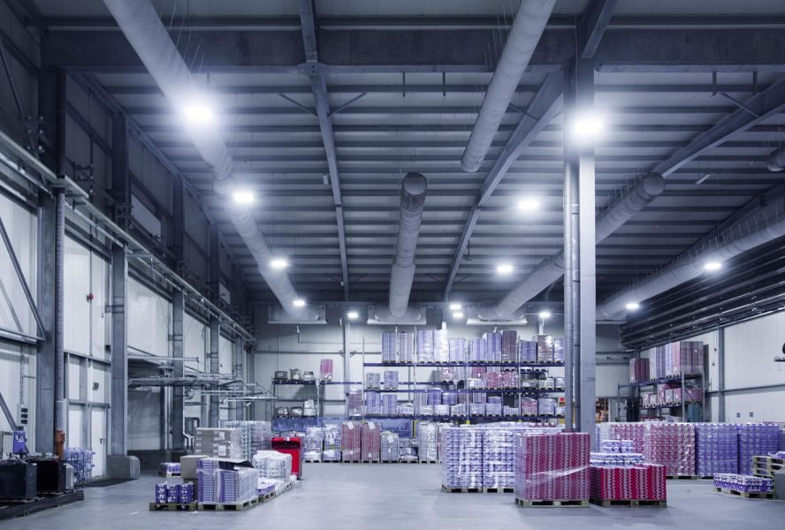

Nowoczesne oświetlenie niesie ze sobą wiele zalet z jakich mogą korzystać zarówno domy jednorodzinne jak i mieszkania ale także hale produkcyjne czy też inne przestrzenie pracownicze, takie jak sklepy czy też lokale usługowe, restauracje, puby i inne. **Modernizacja oświetlenia w hali produkcyjnej** to dobry krok jeśli chcemy minimalizować koszty związane z energią. Wprowadzenie inteligentnych systemów oświetlenia pozwoli na obniżenie rachunków za prąd przy zachowaniu doskonałego oświetlenia miejsc pracy czy przestrzeni użytkowej.

**Modernizacja oświetlenia w hali produkcyjnej**

Niemniej jednak, by pożądany efekt faktycznie wystąpił należy dobrze zaplanować wygląd systemu oświetleniowego, rozmieszczenie źródeł światła oraz dobrać kompatybilną automatykę, która zapewni funkcjonalny sposób obsługi całego systemu. Jak to zrobić? Dobrym pomysłem jest współpraca z firmą, która specjalizuje się w *modernizacji oświetlenia w hali produkcyjnej*. Jedną z firm, która oferuje tego typu usługę jest Luxon. Warto zapoznać się z ich rwalizacjami, na oficjalnej stronie firmy.